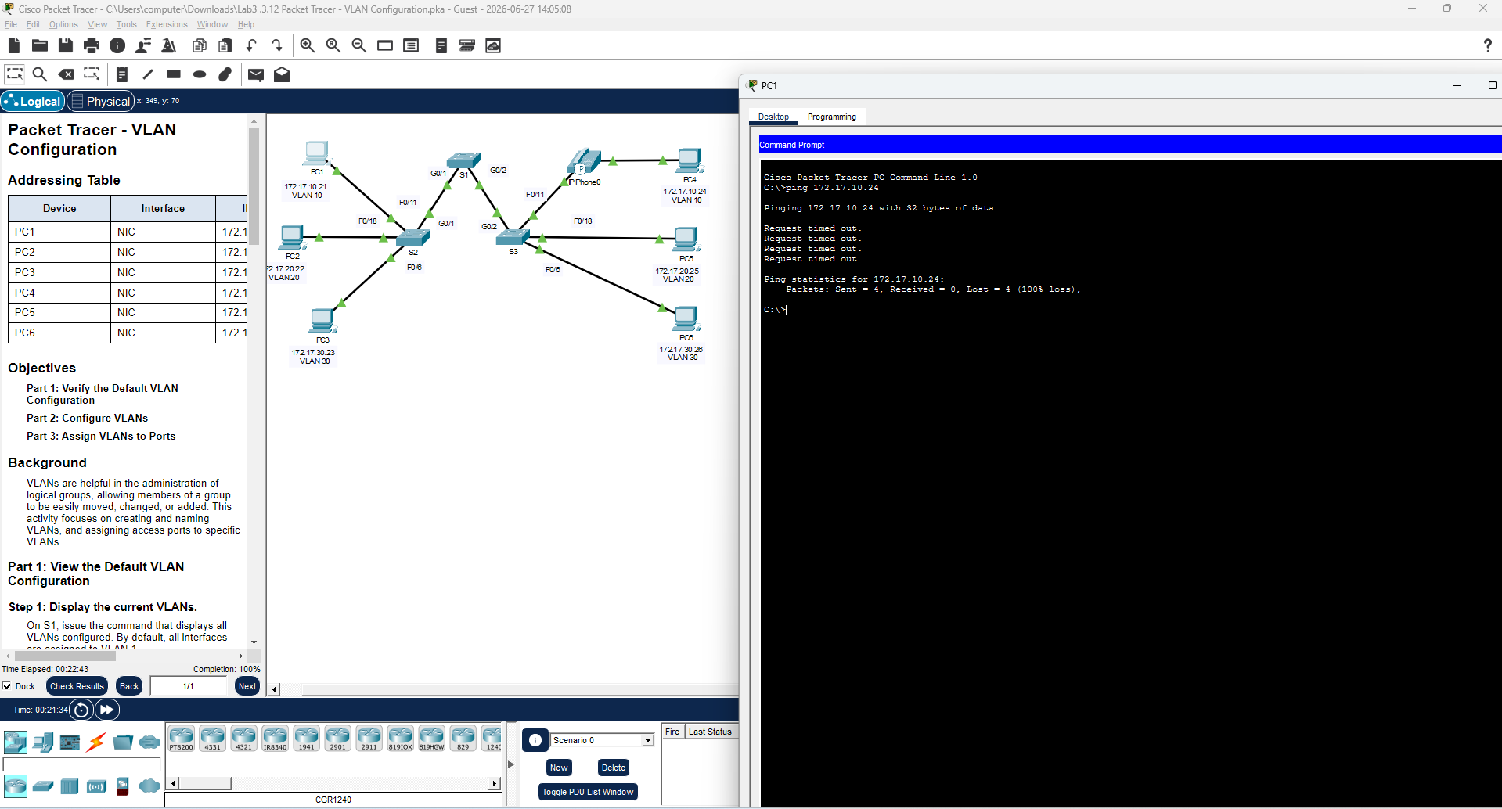

Question
Although the access ports are assigned to the appropriate VLANs, were the pings successful? Explain.
ไม่สำเร็จ ถึงแม้ว่าพอร์ต Access จะถูกกำหนดให้อยู่ใน VLAN ที่ถูกต้องแล้ว แต่ลิงก์ระหว่างสวิตช์ยังไม่ได้ถูกกำหนดให้เป็น Trunk ทำให้ข้อมูลของ VLAN 10, VLAN 20 และ VLAN 30 ไม่สามารถส่งผ่านระหว่างสวิตช์ได้ ดังนั้นอุปกรณ์ที่อยู่ใน VLAN เดียวกันแต่เชื่อมต่อกับคนละสวิตช์จึงไม่สามารถสื่อสารกันได้

Question
What could be done to resolve this issue?
ต้องกำหนดพอร์ต Gigabit Ethernet ที่เชื่อมต่อระหว่างสวิตช์ให้ทำงานในโหมด Trunk และอนุญาตให้ VLAN ที่เกี่ยวข้องสามารถส่งข้อมูลผ่าน Trunk ได้ เมื่อกำหนดค่า Trunk แล้ว อุปกรณ์ที่อยู่ใน VLAN เดียวกันแต่เชื่อมต่ออยู่คนละสวิตช์จะสามารถติดต่อสื่อสารกันได้ตามปกติ

- กิจกรรมนี้ช่วยให้เข้าใจหลักการทำงานของ VLAN และการแบ่งเครือข่ายออกเป็นหลาย Broadcast Domain เพื่อเพิ่มประสิทธิภาพและความปลอดภัยของระบบเครือข่าย
- ได้เรียนรู้วิธีสร้าง VLAN การกำหนดชื่อ VLAN และการกำหนด Access Port ให้กับแต่ละ VLAN รวมถึงการตั้งค่า Voice VLAN สำหรับ Cisco IP Phone
- จากการทดลองพบว่าการกำหนด Access VLAN เพียงอย่างเดียวไม่เพียงพอสำหรับการสื่อสารระหว่างสวิตช์ หากไม่มีการกำหนด Trunk ลิงก์ระหว่างสวิตช์จะส่งข้อมูลได้เฉพาะ VLAN 1 เท่านั้น ทำให้อุปกรณ์ใน VLAN เดียวกันแต่คนละสวิตช์ไม่สามารถสื่อสารกันได้
- การทดลองนี้ทำให้เข้าใจความสำคัญของการทำงานร่วมกันระหว่าง Access Port และ Trunk Port ซึ่งเป็นพื้นฐานสำคัญของการออกแบบเครือข่ายที่ใช้ VLAN ในองค์กรขนาดเล็กและขนาดใหญ่

